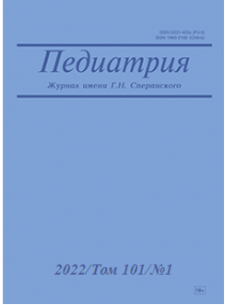 | Ясаков Д. С., Макарова С.Г., Фисенко А.П., Вершинина М.Г., Коденцова В.М., Лазуренко С.Б., Семикина Е.Л., Казюкова Т.В., Свиридова Т.В. Вегетарианство и здоровье детей // Педиатрия. Журнал им. Г.Н. Сперанского. — 2022. — №1. — С. 161-170.

Аннотация: Представленный обзор научных исследований посвящен различным аспектам влияния вегетарианских рационов на растущий организм. Следование вегетарианским типам питания означает исключение из рациона продуктов животного происхождения. Применение вегетарианских рационов у детей вызывает обеспокоенность у специалистов, поскольку дефицит пищевых веществ может приводить к различным патологическим отклонениям с отдаленными последствиями. По результатам многочисленных исследований, выполненных как в нашей стране, так и за рубежом, показано, что применение вегетарианских диет у детей связано с высокими нутритивными рисками. В связи с этим соблюдение детьми вегетарианских типов питания должно сопровождаться высокой осведомленностью родителей по планированию рациона, а также регулярным контролем за состоянием здоровья таких детей со стороны педиатров, нутрициологов, врачей общей практики.
Ключевые слова: вегетарианство, дети-вегетарианцы, витамин B12, железо, дефицит витамина B12, железодефицитная анемия.

